Curriculum Vitae

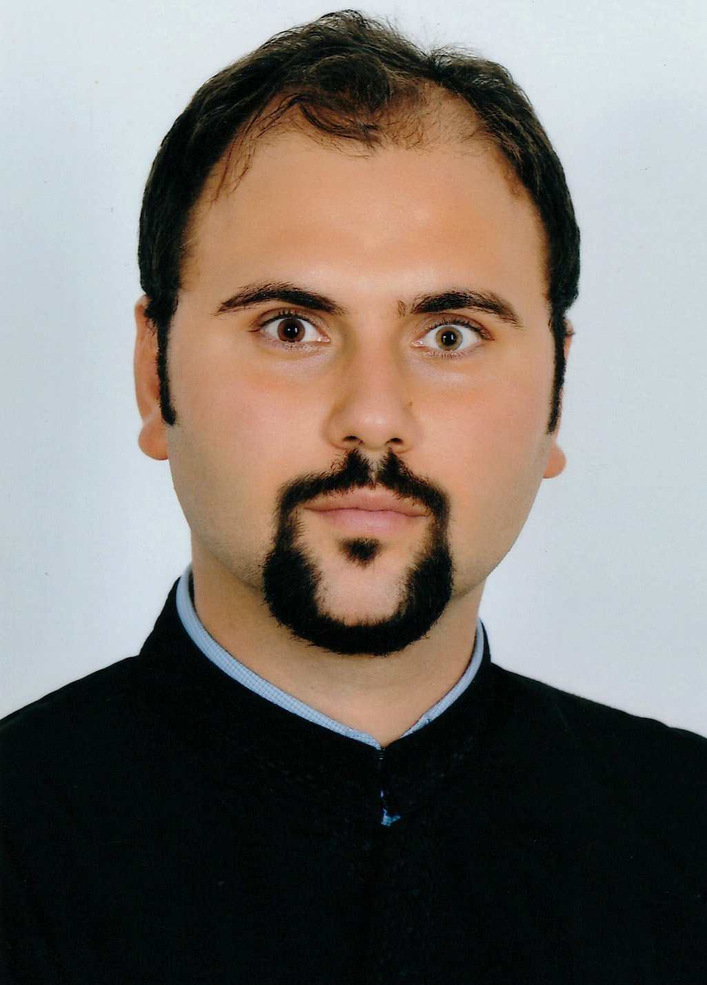
Babiuc Marius - Ciprian
 0744622942
 babiuc_mrs@yahoo.com
Sexul Masculin | Data naşterii 01/08/1980 | Naționalitatea Română

EXPERIENȚA PROFESIONALĂ

mai 2023 – prezent Preot paroh la parohia „Uspenia” – Botoșani
2004 – prezent  2022 – prezent  2022 – prezent  2020 - prezent | Preot paroh la parohia „Izvorul Tămăduirii”, Siliștea
Protopopiatul Botoșani

Producător și realizator al emisiunii Cumințenia pământului la postul de televiziune TeleM – Botoșani

Profesor de Religie la Școala Generală Nr. 1 – Bălușeni, Botoșani

Responsabil cu activitatea cu tinerii în Protopopiatul Botoșani
2019 februarie - martie  2008 - prezent | Mobilitate Erasmus la The Institute for Orthodox Christian Studies - Cambridge United Kingdom  Redactor la „Gazeta Creștină”
2019 februarie - martie  2008 - prezent | Protopopiatul Botoșani
2005 - 2013 | Profesor de religie
2005 - 2013 | „Școala cu clasele I – IV”, Siliștea
Septembrie 2006 – Ianuarie 2007 | Preot suplinitor la parohia „Sfinții Arhangheli Mihail și Gavril”, Teișoara
Septembrie 2006 – Ianuarie 2007 | Protopopiatul Botoșani
2006 – prezent | Editor al foii de învățătură „Cuvânt Bun”
2006 – prezent | Parohia Siliștea
Dec. 2005 – August 2006 | Preot suplinitor la parohia „Nașterea Maicii Domnului”, Victoria
Dec. 2005 – August 2006 | Protopopiatul Botoșani
2004 | Membru organizator al sesiunii de comunicări științifice la Facultatea de Economie și Administrarea Afacerilor din cadrul „Univ. Al. I. Cuza” - Iași
2004 | Asociația Studenților Români
2003 | Voluntar în cadrul proiectului de Prevenire a traficului de ființe umane,
2003 | Alternative Sociale – Iași
2002 – 2006 | Operator de sondaje de opinie
2002 – 2006 | Metro Media Transilvania – Cluj  Mercury Search – București  Fundația Academică Axis – Iași

EDUCAȚIE ŞI FORMARE

2016 - prezent  2011 - 2015 | Doctorand al Facultății de Teologie „Dumitru Stăniloae” – Iași, Teologie Morală. (nota de admitere 9.51)  Student, cursuri finalizate cu Diplomă de Licență (nota 9.62)
2016 - prezent  2011 - 2015 | Facultatea de Teologie Ortodoxă „Dumitru Stăniloae” din cadrul Univ. „ Al. I. Cuza” – Iași
Decembrie 2012 | Curs de pregătire profesională pentru fermierii care dețin ferme de subzistență  Proiect cofinanțat de FEADR prin PNDR 2007 – 2013 (Diplomă „Managementul general al fermei” – Apicultură)
2009 - 2011 | Masterat „Literatură comparată și antropologie culturală”, finalizat cu Lucrare de Disertație (nota 10)
2009 - 2011 | Facultatea de Litere din cadrul Univ. „ Al. I. Cuza” - Iași
2010  2010 | Cursuri de apicultură, finalizat cu Atestat Profesional (nota 10)  Direcția Agricolă – Botoșani  Cursuri pentru Gradul al II-lea, finalizat (nota 8.50)
2010  2010 | Facultatea de Teologie Ortodoxă „Dumitru Stăniloae” din cadrul Univ. „ Al. I. Cuza” – Iași
2006 - 2009 | Student, cursuri finalizate cu Lucrare de Licență (nota 9.30)
2006 - 2009 | Facultatea de Litere din cadrul Univ. „Spiru Haret” – București.
2006 | Cursuri de Definitivat, finalizate (nota 8.97)
2006 | Facultatea de Teologie Ortodoxă „Dumitru Stăniloae” din cadrul Univ. „ Al. I. Cuza” - Iași
2002 - 2006 | Student, cursuri finalizate cu Lucrare de Licență (nota 10)
2002 - 2006 | Facultatea de Filosofie din cadrul Univ. „ Al. I. Cuza” – Iași
Iulie 2003 | Training de pregătire cu tema „Tehnici de prevenire a traficului de ființe umane”
Iulie 2003 | Patriarhia Română și Organizația Internațională pentru Migrație
1997 - 2002 | Elev, cursuri finalizate cu Diplomă de Bacalaureat și Atestat Profesional
1997 - 2002 | Seminarul Teologic Liceal „Sf. Gheorghe” – Botoșani
1996 - 2001 | Elev, cursuri finalizate cu Certificat de Absolvire
1996 - 2001 | Liceul „Elie Radu” – Botoșani, profilul Matematică - Fizică
1995 - 1997 | Elev, cursuri nefinalizate
1995 - 1997 | Școala de Cântăreți Bisericești din cadrul Seminarului Teologic Liceal „Sf. Gheorghe” - Botoșani
1987 - 1995 | Elev, cursuri finalizate cu Certificat de Absolvire
1987 - 1995 | Școala generală cu clasele I-VIII Răchiți, Botoșani

COMPETENȚE PERSONALE

Limba(i) maternă(e) | Limba Română
Alte limbi străine cunoscute | ÎNțELEGERE |  | VORBIRE |  | SCRIERE
Alte limbi străine cunoscute | Ascultare | Citire | Participare la conversație | Discurs oral
Engleză | B2 | B2 | B2 | B2 | B2
Franceză | A2 | A2 | A2 | A2 | A2

Competențe de comunicare | Am dobândit bune competențe de comunicare în timpul anilor de studiu (prin cursuri specifice), prin experiența de preot paroh, profesor de religie, operator de sondaje de opinie, organizator de evenimente academice, redactor la „Gazeta Creștină” , responsabil cu catehizarea în Protopopiatul Botoșani și activități de voluntariat.
Competențe organizaționale/manageriale | Competențele organizaționale și manageriale au fost dobândite de-a lungul anilor din experiența:  - Ca preot paroh (finalizarea lucrărilor la biserica parohială în vederea sfințirii din 2007, construirea casei parohiale și sfințirea acesteia în anul 2018, dirijarea activităților cu grupurile de copii, tineri, bătrâni din parohie, etc).  - Ca redactor la „Gazeta Creștină” mă ocup de colectarea, selectarea, organizarea și publicarea materialelor.  Am urmat, în cadrul Programului național de dezvoltare rurală, cursuri de:  - Managementul general al fermei  - Agricultură ecologică  - Contabilitatea primară a fermei  - Marketingul produselor agricole  Ca responsabil cu activitatea cu tinerii și catehizarea în Protopopiatul Botoșani.
Competențe dobândite la locul de muncă | În parohie am dobândit abilități de comunicare, creativitate, dinamism, seriozitate și corectitudine, abilități de a lucra și a comunica în grup, spirit de echipă și receptivitate.
Competențe informatice | Sunt bun cunoscător al sistemelor de operare Windows și Linux (Ubuntu, Suse, Mint), a instrumentelor office: (Microsoft Office™, Libre Office, Calibre Office), a instrumentelor de editare grafică și machetare(Adobe Photoshop, Adobe Indesign, Scribus), dobândite ca redactor. Am cunoștințe medii de utilizare a editorului video Sony Vegas 10.
Permis de conducere | Dețin permis de conducere categoria B
Alte competențe | Apicultură; Manageriale; Antreprenoriale; Educaționale
Publicații  Proiecte  Conferințe  Distincții  Apariții Tv | Am publicat diverse articole în Gazeta Creștină  La editura Universitaria XXI am publicat în calitate de coautor volumul „Cântările Fecioarei”  În cadrul Protopopiatului Botoșani am prezentat un „Ghid misiologic tematic.”  17 mai 2011 – „Despre dialectica misiunii creștine”, susținută în cadrul Protopopiatului Botoșani.  13 iunie 2016 – „Înzestrarea copiilor cu valorile ortodoxiei și tradițiilor româneștiˮ, susținută în cadrul Protopopiatului Botoșani.  8 august 2016 – „Biruința Bisericii prin armele Duhului Sfânt și prin mijloacele omeneștiˮ, susținută în cadrul Protopopiatului Botoșani.  9 iunie 2017 – „Fertilizarea in vitro – din perspectiva Teologiei Morale”, susținută în cadrul Simpozionului Internațional Studia Theologica Doctoralia, ediția a IX-a, Putna.  8 mai 2018 – „Unitatea treimică model al unității familiei”, susținută în cadrul Simpozionului Internațional Studia Theologica Doctoralia, ediția a X-a, Iași;  14 mai 2019 – „Statutul embrionului uman în contextul nașterii primului copil modificat genetic”, susținută în cadrul Simpozionului Internațional Studia Theologica Doctoralia, ediția a XI-a, Iași  4 noiembrie 2019 – „Avortul, consecința necunoașterii Sfintei Scripturi, din perspectiva Teologiei Morale„ Conferința Națională a doctoranzilor organizată la Fecultatea de Teologie Ortodoxă a din Cluj-Napoca  12 mai 2020 – „Eutanasia în raport cu demnitatea umană – o perspectivă ortodoxă”, susținută în cadrul Simpozionului Internațional Studia Theologica Doctoralia, ediția a XII-a, Iași.  11mai 2021 – „Terapiile genetice, o abordare din perspectiva Teologiei Morale”, susținută în cadrul Simpozionului Internațional Studia Theologica Doctoralia, ediția a XIII-a, Iași.  10 mai 2022 – „Rugăciunea ca modus vivendi în cazul bolnavilor în fază terminală” , susținută în cadrul Simpozionului Internațional Studia Theologica Doctoralia, ediția a XIV-a, Iași.  20 martie 2022 – Egalitate, echitate și sprijin din prima secundă a vieții, susținută în cadrul Protopopiatului Botoșani.  Distincția preoțească de Iconom din 2007 - acordată la sfințirea bisericii și Stavrofor din 2018 - acordată la sfințirea casei parohiale.  5 februarie 2015 – Somax Tv – Botoșani, în emisiunea: „Omul care sfințește locul” (durata 50 min)

